Комплект оценочных материалов по дисциплине
«Товароведение сырья и материалов»

Задания закрытого типа

Задания закрытого типа на выбор правильного ответа

Выберите один правильный ответ

1. Натуральный каучук получают из млечного сока:
А) гевеи бразильской
Б) аира болотного
В) пачули
Г) камфорного дерева
Правильный ответ: А
Компетенции (индикаторы): ПК-2 (ПК-2.1)

2. Лубяное волокно, получаемое из стеблей конопли – это:
А) льняное
Б) кенафное
В) пеньковое
Г) джутовое
Правильный ответ: В
Компетенции (индикаторы): ПК-2 (ПК-2.1)

3. К корнеплодам относятся:
А) картофель, топинамбур, батат
Б) лук репчатый, чеснок
В) картофель, морковь, свекла, репа, редька
Г) морковь, свекла, редис, репа, редька
Правильный ответ: Г
Компетенции (индикаторы): ПК-2 (ПК-2.1)

4. Шкура теленка, освоившего растительную пищу, находящегося в стадии смены первичного волосяного покрова – это:
А) полукожник
Б) опоек
В) склизок
Г) выросток
Правильный ответ: Г
Компетенции (индикаторы): ПК-2 (ПК-2.1)

Задания закрытого типа на установление соответствия

Установите правильное соответствие.
Каждому элементу левого столбца соответствует только один элемент правого столбца.

1. Установите соответствие классификационных признаков металлических сплавов и их характеристик.
Характеристика |  | Классификационный признак
1) Нелегированные и легированные |  | А) Назначение
2) Общего назначения, специальные |  | Б) Количество компонентов
3) Твердые растворы, химические соединения и механические смеси |  | В) Наличие специальных примесей
4) Двойные и сложные |  | Г) Структура
5) Прецизионные и обыкновенные |  | Д) Способ получения изделий
6) Деформируемые и литейные |  | Е) Химический состав и свойства
Правильный ответ: 1-В; 2-А; 3-Г; 4-Б; 5-Е; 6-Д
Компетенции (индикаторы): ПК-2 (ПК-2.1)

2. Установите соответствие групп и видов промысловых беспозвоночных:
Виды |  | Группы
1) Трубачи, рапаны, абалоны |  | А) Ракообразные
2) Трепанги, голотурии, морские ежи |  | Б) Двустворчатые моллюски
3) Мидии, устрицы, гребешки, клемы, сердцевидки |  | В) Брюхоногие моллюски
4) Креветки, крабы, лангусты, омары, криль, раки |  | Г) Головоногие моллюски
5) Кальмары, каракатицы, осьминоги |  | Д) Иглокожие
Правильный ответ: 1-В; 2-Д; 3-Б; 4-А; 5-Г
Компетенции (индикаторы): ПК-2 (ПК-2.1)

3. Установите соответствие классификационных признаков пластмасс и их характеристик.
Характеристика |  | Классификационный признак
1) Жесткие, полужесткие и эластичные |  | А) Способ получения полимера
2) Полимеризационные, поликонденсационные и модифицированные природные |  | Б) Состав
3) Однородные (ненаполненные) и неоднородные (с наполнителями) |  | В) Характер микро- и макроструктуры
4) Простые, сложные |  | Г) Физико-механические свойства
Правильный ответ: 1-Г; 2-А; 3-В; 4-Б
Компетенции (индикаторы): ПК-2 (ПК-2.1)

4. Установите соответствие классификационных признаков топлива и его характеристик.
Характеристика |  | Классификационный признак
1) Теплостойкое, нетеплостойкое |  | А) Агрегатное состояние
2) Возобновляемое, невозобновляемое |  | Б) Характер использования
3) Энергетическое, технологическое, комплексное |  | В) Возобновляемость
4) Твердое, жидкое, газообразное |  | Г) Поведение при нагревании
Правильный ответ: 1-Г; 2-В; 3-Б; 4-А
Компетенции (индикаторы): ПК-2 (ПК-2.1)

Задания закрытого типа на установление правильной последовательности

Установите правильную последовательность.
Запишите правильную последовательность букв слева направо.

1. Установите правильную последовательность производства керамических изделий.
А) формование изделий
Б) добыча и заготовка глин и добавок
В) сушка, обжиг и охлаждение изделий
Г) составление глиняной массы
Д) сортировка и отделка изделий
Правильный ответ: Б, Г, А, В, Д
Компетенции (индикаторы): ПК-2 (ПК-2.1)
2. Установите правильную последовательность расположения групп знаков, наносимых на лакокрасочные материалы:
А) условия эксплуатации (например, 1, 2, 3)
Б) вид лакокрасочного материала (например, лак, эмаль, краска)
В) тип пленкообразователя (например, МЛ, ПФ, МА)
Г) порядковый номер материала или вид олифы (например, одно-, двух- или трехзначное число)
Правильный ответ: Б, В, А, Г
Компетенции (индикаторы): ПК-2 (ПК-2.1)

3. Установите правильную последовательность первичной обработки молока на фермах:
А) транспортирование молока
Б) очистка молока от возможных механических примесей
В) хранение молока
Г) охлаждение молока
Правильный ответ: Б, Г, В, А
Компетенции (индикаторы): ПК-2 (ПК-2.1)

4. Установите правильную последовательность деления молодняка крупного рогатого скота на категории по убыванию:
А) отличная
Б) прима
В) супер
Г) экстра
Д) хорошая
Е) низкая
Ж) удовлетворительная
Правильный ответ: В, Б, Г, А, Д, Ж, Е
Компетенции (индикаторы): ПК-2 (ПК-2.1)

Задания открытого типа

Задания открытого типа на дополнение

Напишите пропущенное слово (словосочетание).

1. _________________ зерновой массы – это процесс, в результате которого в зерновой массе наблюдается значительное повышение температуры и резкое снижение качества.
Правильный ответ: самосогревание
Компетенции (индикаторы): ПК-2 (ПК-2.2)

2. Физиологическое состояние плодов и овощей, которое характеризуется накоплением необходимого уровня питательных вкусовых веществ, обеспечивающее процесс дозревания после уборки и при хранении и позволяющее достигать потребительскую зрелость – это _________________ зрелость.
Правильный ответ: съемная
Компетенции (индикаторы): ПК-2 (ПК-2.2)

3. _________________ длина – это длина рыбы, которая измеряется от начала рыла до середины прямой линии, соединяющей концы крайних лучей хвостового плавника.
Правильный ответ: абсолютная
Компетенции (индикаторы): ПК-2 (ПК-2.1)

4. Мясо, полученное непосредственно после убоя и обработки туши или полутуши, имеющее температуру в толще мышц не ниже 35 °С – это _________________ мясо.
Правильный ответ: парное
Компетенции (индикаторы): ПК-2 (ПК-2.1)

Задания открытого типа с кратким свободным ответом

Напишите пропущенное слово (словосочетание).

1. _________________ – морское беспозвоночное из типа иглокожих класса голотурий, имеет огурцеобразную форму тела, на одном конце которого расположен венчик щупалец.
Правильный ответ: кукумария / морской огурец
Компетенции (индикаторы): ПК-2 (ПК-2.1)

2. Плоды, состоящие из кожицы и сочной мякоти, внутри которой расположено гнездо с пятью семенными камерами и семенами – это _________________.
Правильный ответ: семечковые плоды / яблоки / груши / айва
Компетенции (индикаторы): ПК-2 (ПК-2.1)

3. Серебро, золото, платину относят к группе _________________ металлов.
Правильный ответ: благородных / драгоценных
Компетенции (индикаторы): ПК-2 (ПК-2.1)

4. _________________ – это твердый прозрачный аморфный материал, получаемый охлаждением стеклообразных расплавов различного химического состава.
Правильный ответ: стекло / стекломатериал
Компетенции (индикаторы): ПК-2 (ПК-2.1)

Задания открытого типа с развернутым ответом

1. На пивоваренный завод поступила партия ячменя 1-го класса по количеству, обусловленному в сопроводительных документах. В результате внешнего осмотра зерна возникли сомнения относительно его качества. Лаборатория предприятия провела оценку качества ячменя и выявила, что цвет зерна серовато-желтый; запах свойственный нормальному зерну ячменя (без затхлого, солодового, плесневого и без посторонних запахов); состояние – здоровый, негреющийся; влажность составляет – 16%; сорная примесь – 1,8%; зерновая примесь – 1,5%; мелкие зерна – 3%; крупность – 86%. По результатам проведения оценки качества сделайте вывод о соответствии качества зерна ячменя первому классу согласно ГОСТ 5060-2021 «Ячмень пивоваренный. Технические условия» (таблица 1).

Таблица 1 – Требования к качеству пивоваренного ячменя 1-го класса
Наименование показателя | Требования по ГОСТ 5060-2021
Цвет | Светло-желтый или желтый
Состояние | В здоровом, негреющемся состоянии
Запах | Свойственный здоровому зерну ячменя, без плесневого, солодового, затхлого и других посторонних запахов
Влажность, %, не более | 14,5
Массовая доля белка, в пересчете на сухое вещество, %, не более | 12,0
Сорная примесь, %, не более | 1,0
Зерновая примесь, %, не более | 2,0
Мелкие зерна, %, не более | 5,0
Крупность, %, не менее | 85,0
Время выполнения – 15 мин.
Правильный ответ:
Согласно ГОСТ 5060-2021 партия ячменя не соответствует требованиям стандарта к ячменю 1-го класса по показателям цвет и влажность.
Критерии оценивания: указать соответствие требованиям стандарта к ячменю 1-го класса
Компетенции (индикаторы): ПК-2 (ПК-2.1)

2. Используя рисунок 1, дайте характеристику строения древесины.
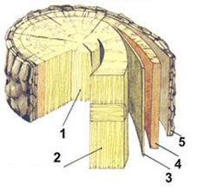
Рисунок 1 – Строение древесины

Время выполнения – 15 мин.
Ожидаемый результат:
1. Ядро
2. Заболонь
3. Камбий
4. Внутренняя кора (луб)
5. Внешняя кора
Критерии оценивания: указать не менее 4 правильных ответов
Компетенции (индикаторы): ПК-2 (ПК-2.1)

3. Идентифицируйте виды стекломатериалов, представленные на рисунке 1.
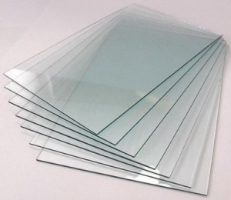 | 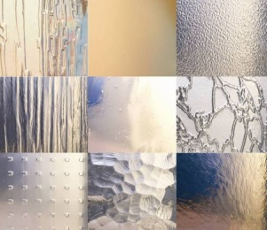 | 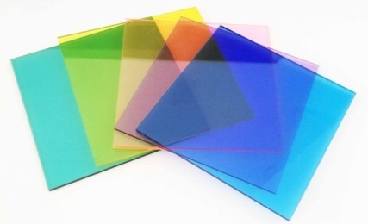
1 | 2 | 3
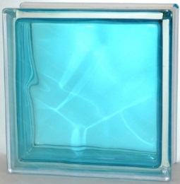 | 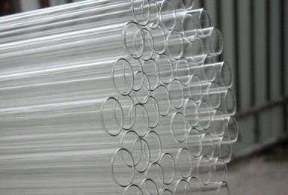 | 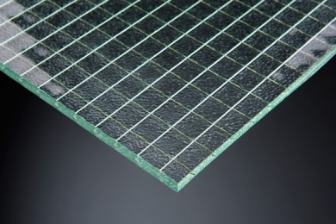
4 | 5 | 6
Рисунок 1 – Виды стекломатериалов
Время выполнения – 15 мин.
Ожидаемый результат:
1. Стекло оконное
2. Стекло узорчатое
3. Стекло цветное
4. Стеклоблок
5. Стеклянные трубы
6. Армированное стекло
Критерии оценивания: указать не менее 4 правильных ответов
Компетенции (индикаторы): ПК-2 (ПК-2.1)

4. Укажите топографические участки шкурки норки, показанные на рисунке 1.
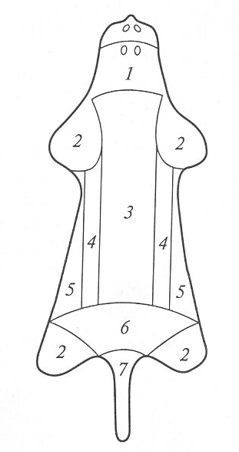
Рисунок 1 – Топографические участки шкурки норки
Время выполнения – 15 мин.
Ожидаемый результат:
1. Шейная часть
2. Облапки
3. Хребет
4. Бока
5. Черево
6. Огузок
7. Хвост
Критерии оценивания: указать не менее 5 правильных ответов
Компетенции (индикаторы): ПК-2 (ПК-2.1)

